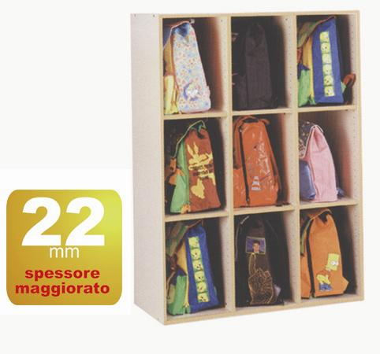
Descrizione:

Armadio portatutto a vista, composto da 9 caselle,
realizzato in acero bordato ABS. Dimensioni
110X40X165 (h) cm
Categoria: Armadi
Codice: RA01028

